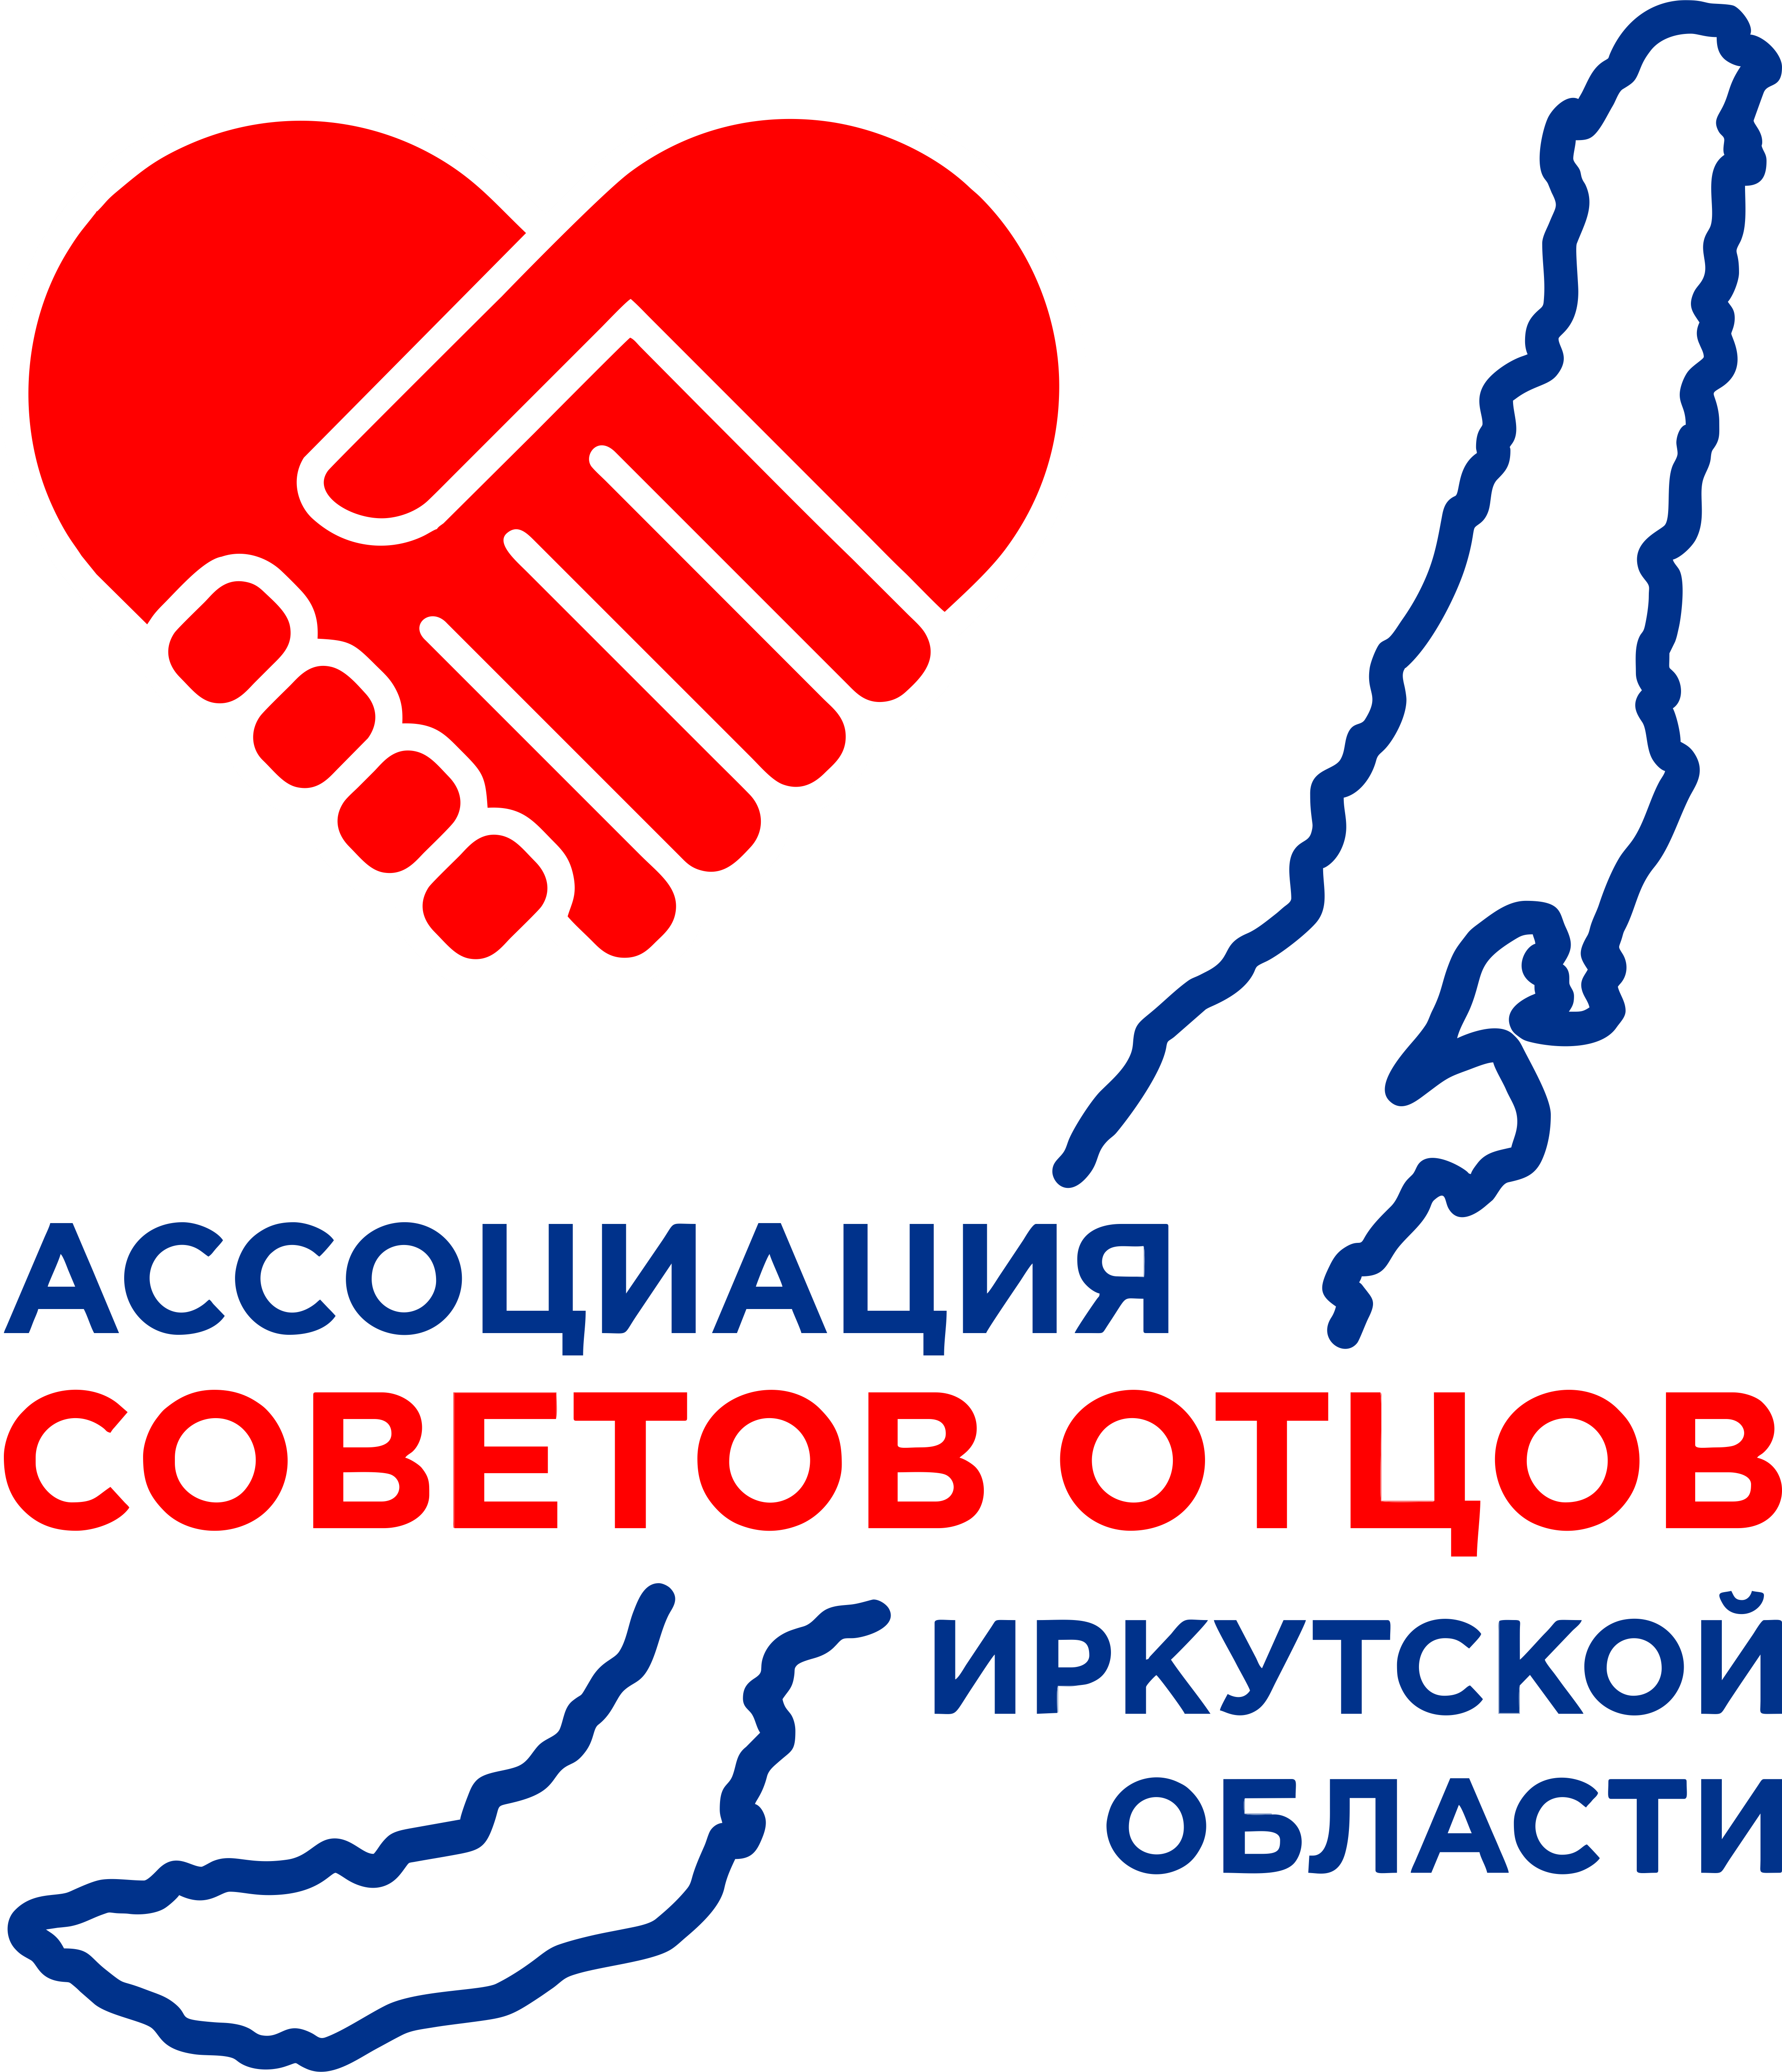

общественная организация
«ассоциация советов отцов иркутской области»

Почтовый адрес: 664047, г. Иркутск, ул. Советская, 98-20 E-mail: irk@sovetotcov.ru,
Моб.: 8 (914) 930-27-14 mmp-38@mail.ru
_________________________________________________________________________________________________________

25.09.2022г.

ПРЕСС-РЕЛИЗ
о проведении Первого Форума отцов Иркутской области

В преддверии Дня отца, установленного Указом Президента Российской Федерации от 4 октября 2021 года № 573 «О Дне отца», Общественной организацией «Ассоциация советов отцов Иркутской области» при поддержке Правительства Иркутской области, Министерства социального развития, опеки и попечительства Иркутской области, Министерства образования Иркутской области, Общественной палаты Иркутской области проводится Первый Форум отцов Иркутской области.
Форум пройдет в городе Иркутске 14-15 октября 2022 года. Первый день Форума состоится 14 октября 2022 года в Правительстве Иркутской области. Второй день Форума состоится 15 октября 2022 года в Иркутской областной государственной универсальной научной библиотеке имени И.И. Молчанова-Сибирского.
Отцовскому движению на территории Иркутской области более 10 лет. На настоящий момент Советы отцов работают в 20 муниципальных образованиях Иркутской области. Представители Советов отцов проводят мероприятия, направленные на укрепление института семьи, занимаются наставнической деятельностью с детьми, оказывают помощь семьям, находящимся в трудной жизненной ситуации и социально опасном положении, организуют мероприятия в рамках обеспечения безопасности детей и по пропаганде здорового образа жизни, являются организаторами спортивных соревнований, занимаются военно-патриотическим и духовно-нравственным воспитанием подрастающего поколения. Также отцы-общественники принимают участие в совместных рейдах по оценке электробезопасности жилых помещений в семьях, состоящих на учете в комиссиях по делам несовершеннолетним и защите их прав, занимаются монтажом автономных дымовых пожарных извещателей и замков-блокираторов открывания окон в неблагополучных и многодетных семьях, участвуют в рейдах, направленных на реализацию Закона «О комендантском часе».
В ходе работы Первого Форума отцов Иркутской области планируется обобщить эффективные практики работы муниципальных Советов отцов Иркутской области, представить работу Общественной организации «Ассоциация советов отцов Иркутской области», определить приоритетные направления развития отцовского движения в регионе.

Председатель АСОИО М.М. Петров

